M  O  N  T  P  E  L  L  I  E  R  T  A  E  K  W  O  N  D  O | STAGE  Maître PARK JAE SUNG  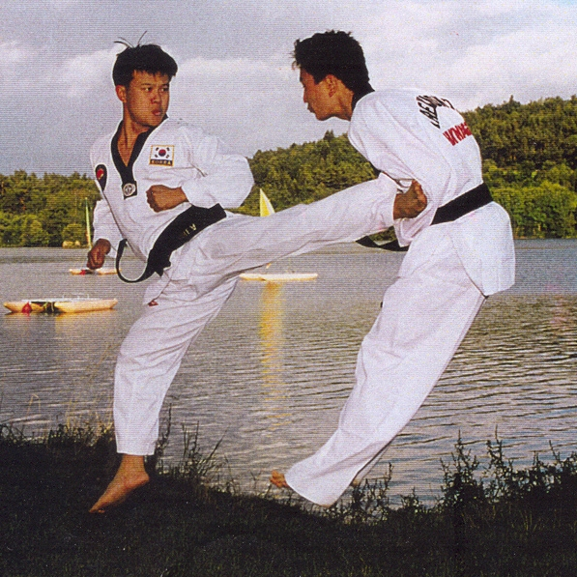  Enfants de 4 à 11 ans (uniquement les élèves du MTKD)  Samedi 8 janvier 17h00-18h15 Gymnase Boutonnet  Adultes (+ de 12 ans)  Samedi 8 Janvier 18h30-20h30 Gymnase Boutonnet  (uniquement les élèves du MTKD)  Dimanche 9 Janvier 9h30-12h00 palais des sports BOUGNOL  (ouvert à tous les clubs)  Gymnase BOUTONNET : 119 faubourg Boutonnet  Bougnol : Palais des sports, Av. Val de Montferrand (Zoo)  Tarifs :  Enfants : 5 Euros (uniquement les enfants du Montpellier Tae Kwon Do)  Adultes extérieur : 1 Cours = 15 Euros (inscription avant le 4 Janvier - chèque joint)  Adultes MTKD : 1 Cours = 10 Euros (inscription avant le 4 Janvier - chèque joint)  Adultes MTKD : 2 Cours = 15 Euros (inscription avant le 4 Janvier - chèque joint)  Inscription après le 4 Janvier et sur place : tarif unique = 15 Euros/cours  Adresse : MTKD, 8 rue jacques Brives – 34090 Montpellier
Le MTKD est une association Loi 1901, déclarée en préfecture de Montpellier le 1er septembre 1994, affiliée à la FFTDA, agréée par le Ministère des Sports N° S 028.98



Tél : 04-67-54-17-37 Portable : 06 22 90 00 15 Fax : 04-67-52-76-57
E-Mail : MTKD@wanadoo.fr Web : http://www.montpellier-taekwondo.com

